**LAPORAN PRAKTIKUM OOP DASAR**

**MODUL 10**

**DATA TYPES & OPERATOR**



**Adam Arthur Faizal**

**M3119001**

**TI A**

**PROGRAM STUDI TEKNIK INFORMATIKA**

**SEKOLAH VOKASI**

**UNIVERSITAS SEBELAS MARET**

**SURAKARTA**

**2020**

**MODUL 10. DATA TYPES & OPERATOR**

**Capaian Pembelajaran Praktikum:**

* Menggunakan tipe data primitive
* Mendeklrasikan variabel
* Mendeskripsikan scope dari method

**Tools:**

* Java Development Kit (JDK)
* Eclipse

**Terminologi:**

Isikan terminology yang sesuai untuk definisi dibawah ini:

[Arithmetic operator] Symbols are used to do addition, subtraction, multiplication, division, and modular arithmetic in math expressions and formulas.

[Primitive data types] The group of Java data types that do not use the keyword new when declared or initialized. Primitive Data Types store the value in the same place in memory as the variable name.

[byte] The smallest java primitive type (1 byte) that can hold an integer value.

[long] This data type (8 bytes) is the largest integer type.

[Conventions] The formatting and naming standards that most programmers follow.

[int] This Java primitive data type (4 bytes) can hold integer values.

[double] This Java primitive data type (8 bytes) is the largest primitive that can hold a decimal value.

[Initialization]When a variable is assigned a value for the first time.

[float] This Java primitive data type (4 bytes) can be initialized with a decimal number preceding letter f. Example: float x = 3.5f;

[char] A java primitive data type (2 bytes) that can hold single character values. Example: “a”, “#”, or “X”

[Type casting] The process of explicitly modifying one data type to become a different data type.

[Assignment operator] The equals sign “=” used in a Java statement to assign a value to a variable.

**TRY IT / SOLVE IT:**

1. Tuliskan sebuah program yang menghitung luas segitiga dengan menggunakan formula sbb:

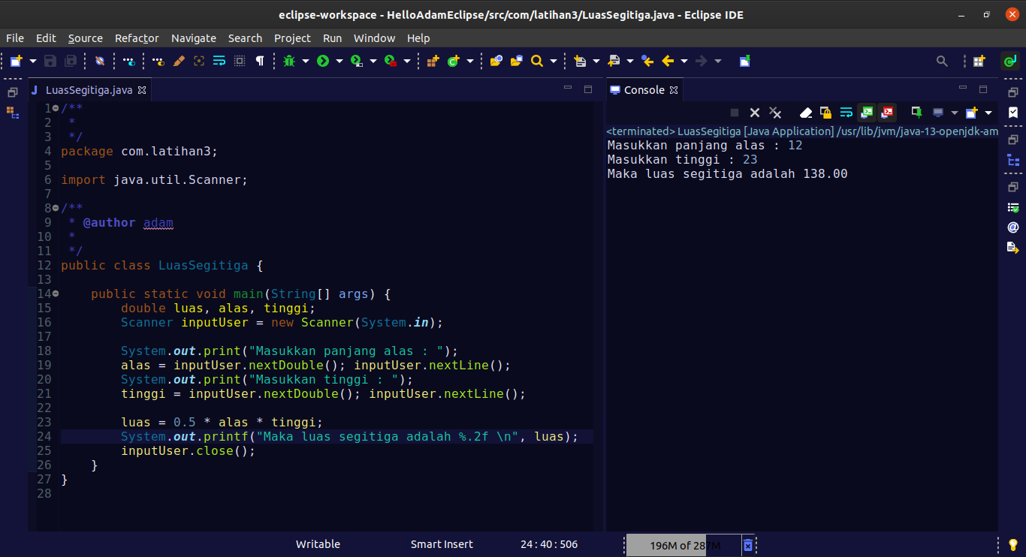Luas = 1/2 * a * t, dimana a=Panjang alas dan t= tinggi. Adapun input alas dan tinggi mengambil inputan dari user (keyboard)

1. Tuliskan implementasi program dari formula matematika di bawah ini. Anda bisa menggunakan method yang ada di kelas Math untuk menyelesaikan formula tersebut. Asumsinya semua varibel yang dibutuhkan sudah di deklarasikan.

a. 𝑎=√(𝑥5−6) / 4

b. 𝑏=𝑥𝑦−6𝑥

c. 𝑐=4𝑐𝑜𝑠(𝑧/5)−𝑠𝑖𝑛𝑥2

d. 𝑑=𝑥4−√(6𝑥−𝑦3)

e. 𝑓=7(𝑐𝑜𝑠(√(5−𝑠𝑖𝑛√(3𝑥−4)))

Petunjuk: Implementasikan setiap poin dalam sebuah method dengan parameter yang bersesuaian, kemudian coba anda panggil mehod-method tersebut dalam main method.

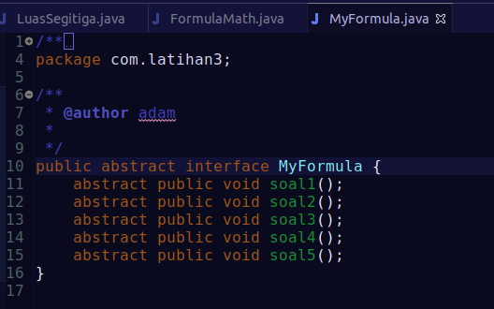

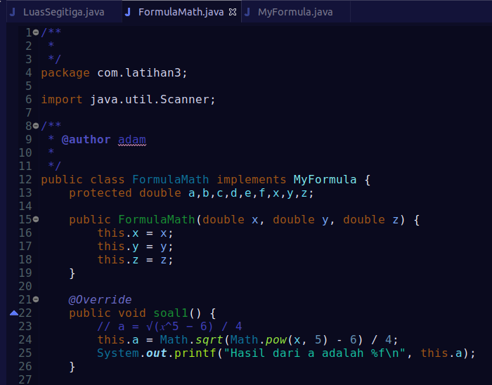

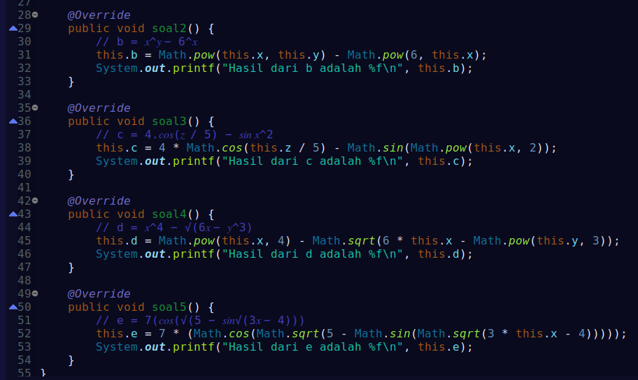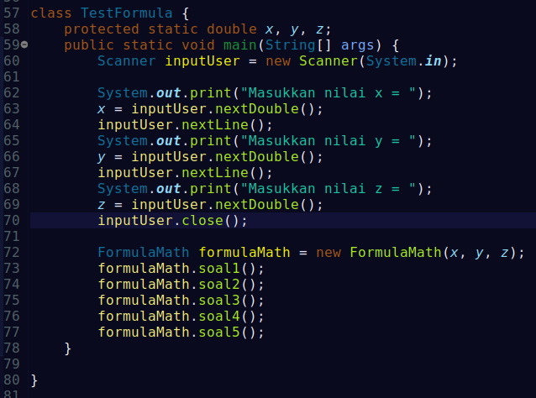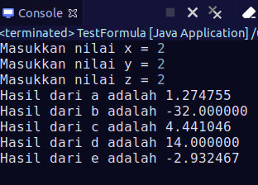

1. Tuliskan true atau false dari statement di bawah ini:

int i=5; int j=6;

boolean true_false;

true_false=(i!=j); **true**

true_false=(i==j || i<50); **true**

true_false=(i==j && i<50); **false**

true_false=(i>j || true_false && j>=4); **error**

true_false=(!(i<2 && j==5)); **true**

true_false=!true_false; **error**

1. Jelaskan mengenai kesalahan deklarasi variabel berikut ini:

int 2beOrNot2be; → Nama variabel tidak boleh diawali dengan angka

float price index; → Nama variabel tidak boleh menggunakan spase

double lastYear'sPrice; → Nama variabel tidak boleh menggunakan tanda petik

long class; → Nama variabel tidak boleh menggunakan java keyword

int c=3,s=55,g=4;

final double salesTax=.06;

double gearratio=.05,Gear=4;

int current_gear;

LATIHAN:

1. Sebuah bus hanya dapat menampung 45 orang. Sekolah hanya akan menggunakan bus jika terisi penuh (45 orang). Sisa penumpang akan naik van. Buatlah program untuk kasus tersebut dimana program akan mengambil informasi jumlah total penumpang dari input user (keyboard). Program akan menampilkan/mencetak informasi mengenai jumlah total penumpang, jumlah bus yang dibutuhkan dan jumlah orang yang akan naik van.

***Setelah sesi praktikum SELESAI, laporan praktikum harus dikirim/diupload ke google classroom pada hari yang sama.***